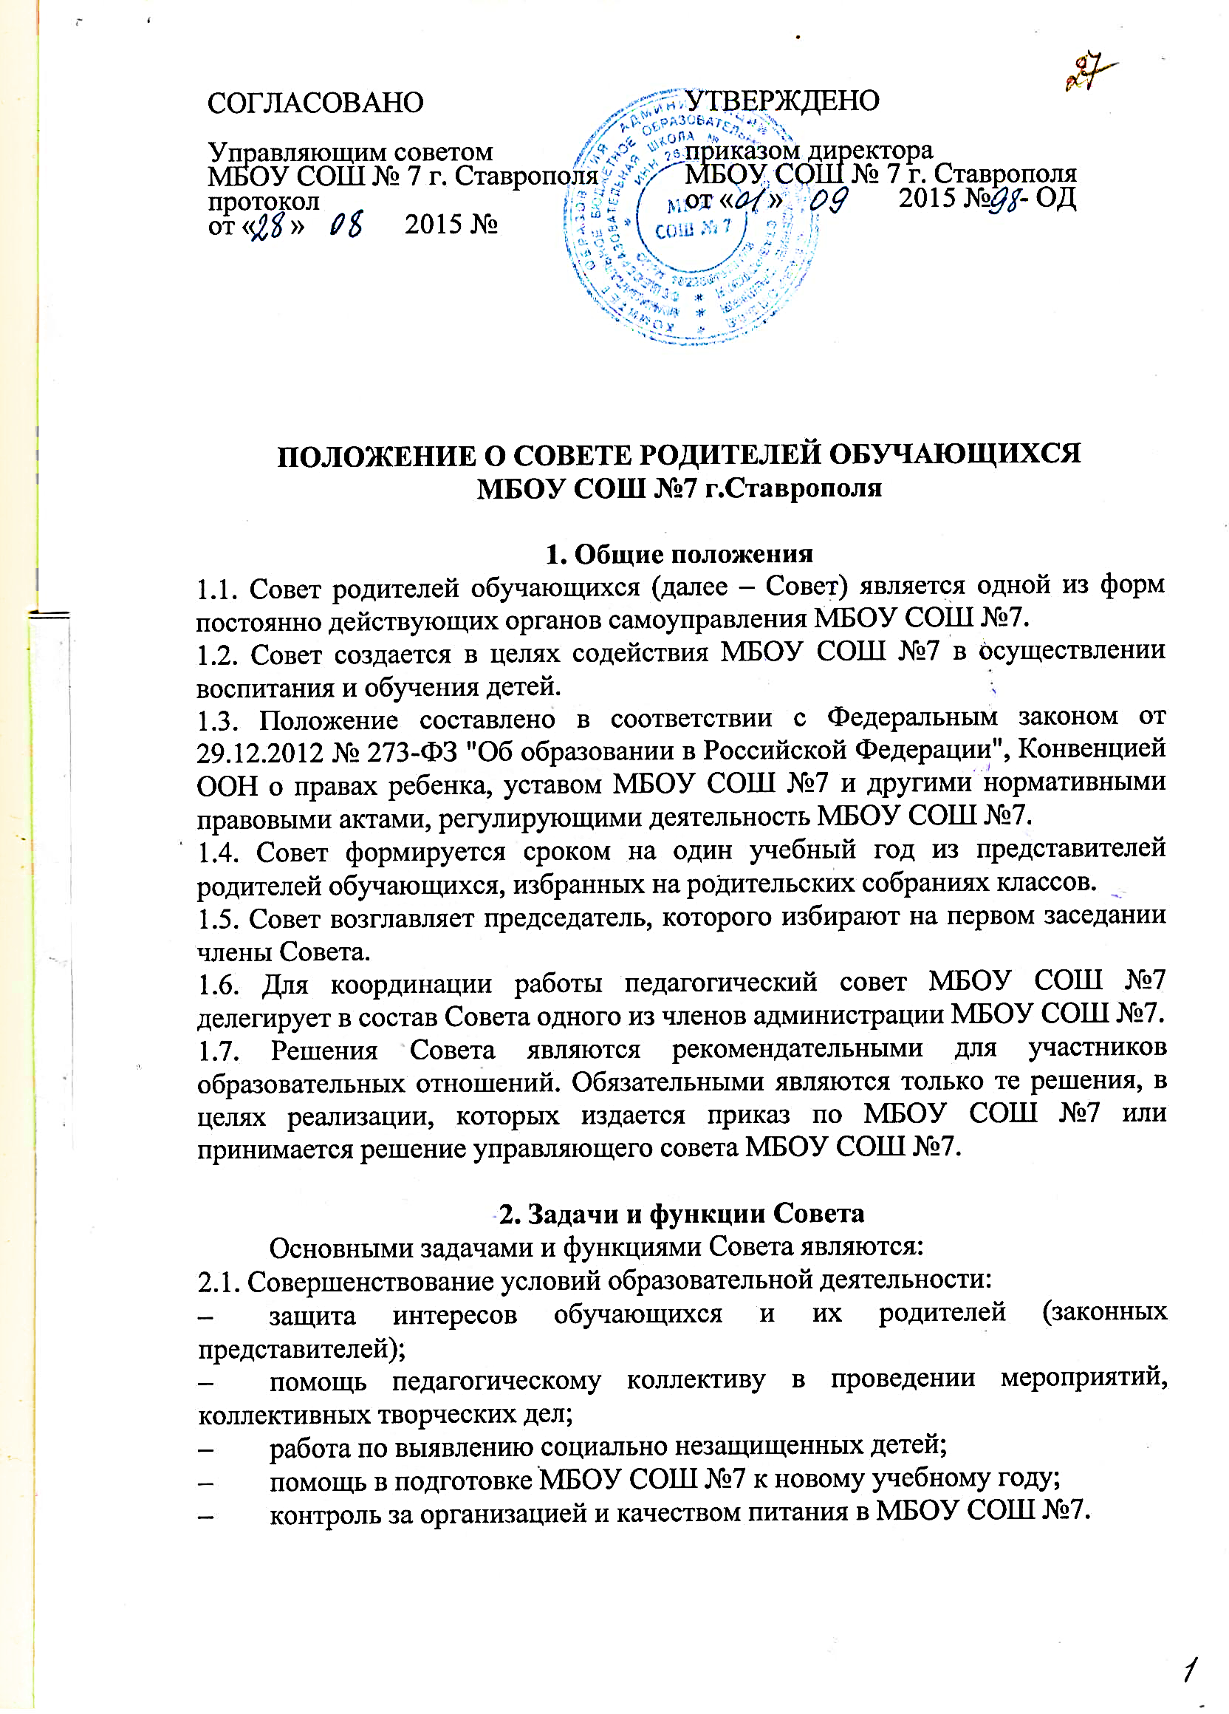



* 1. Организация работы с родителями обучающихся по педагогическому всеобучу, оказание помощи администрации МБОУ СОШ №7 в подготовке и проведении родительских собраний по МБОУ СОШ №7.
  2. Работа по профилактике правонарушений и безнадзорности, участие в деятельности совета профилактики.
  3. Внесение предложений управляющему совету о выделении внебюджетных средств на мероприятия по укреплению хозяйственной и учебно-материальной базы МБОУ СОШ №7, ее благоустройству и созданию оптимальных условий для пребывания детей.
  4. Внесение предложений управляющему совету о выделении внебюджетных средств на помощь детям-сиротам, детям, оставшихся без попечения родителей, детям из социально незащищенных семей.
  5. Выражение согласованного мнения родительской общественности при принятии локальных нормативных актов МБОУ СОШ №7, касающихся прав и обязанностей участников образовательных отношений.

# Права Совета

Совет имеет право:

* 1. Вносить предложения руководству и органам самоуправления МБОУ СОШ №7 по совершенствованию управления, получать информацию о результатах их рассмотрения.
  2. Обращаться за разъяснениями в учреждения и организации по вопросам воспитания детей.
  3. Заслушивать и получать информацию от руководства МБОУ СОШ №7, других органов управления о результатах образовательной деятельности, о воспитании обучающихся.
  4. Вызывать на свои заседания родителей (законных представителей) обучающихся по представлению (решению) родительского комитета класса, исчерпавшего возможности педагогического воздействия.
  5. Принимать участие в обсуждении локальных нормативных актов МБОУ СОШ №7 в части установления прав и обязанностей обучающихся и их родителей.
  6. Давать разъяснения и принимать меры по рассматриваемым обращениям родителей (законных представителей) обучающихся, председателей родительских комитетов классов по вопросам охраны жизни и здоровья детей, соблюдения их прав.
  7. Выносить общественное порицание родителям, уклоняющимся от воспитания детей в семье.
  8. ПМБОУ СОШ №7щрять родителей (законных представителей) обучающихся за активную работу в родительских комитетах, оказание помощи в проведении мероприятий, за укрепление материально-технической базы МБОУ СОШ №7.
  9. Организовывать постоянные или временные комиссии под руководством членов Совета для исполнения функций на более высоком уровне.
  10. Разрабатывать и принимать локальные акты в рамках установленной компетенции.
  11. Председатель Совета может присутствовать на заседаниях педагогического совета и других органов самоуправления по вопросам соблюдения устава МБОУ СОШ №7, дисциплины, соблюдения прав обучающихся.
  12. Принимать участие в решении вопросов по оказанию материальной помощи социально незащищенным обучающимся.
  13. Принимать участие в работе комиссии МБОУ СОШ №7 по урегулированию споров между участниками образовательных отношений.

# Организация деятельности Совета

* 1. Совет принимает годовой план работы, который согласуется с руководителем МБОУ СОШ №7.
  2. Совет проводит свои заседания в соответствии с годовым планом работы, но не реже одного раза в триместр.
  3. Решения считаются правомочными, если на заседании присутствовало не менее половины членов Совета.
  4. Решения принимаются открытым голосованием простым большинством голосов.
  5. Совет вправе поставить вопрос об отзыве из своего состава и замене членов Совета, которые не принимают участия в работе.
  6. Председатель отчитывается о работе Совета перед общешкольным родительским собранием и управляющим советом МБОУ СОШ №7.

# Документация Совета

* 1. Заседания Совета оформляются в виде протоколов. Протоколы ведет секретарь, избранный Советом.
  2. Протоколы вносят в книгу протоколов Совета. Каждый протокол подписывает председатель Совета.
  3. Протоколы хранятся в делах МБОУ СОШ №7.